Uchwała Nr ....................
Rady Miejskiej w Bytomiu
z dnia .................... 2025 r.
w sprawie ustanowienia pomnika przyrody
Na podstawie art. 7 ust. 1 pkt 1, art. 18 ust. 2 pkt 15 ustawy z dnia 8 marca 1990 r.
o samorządzie gminnym (Dz. U. z 2025 r. poz. 1153) oraz art. 3 pkt 3, art. 44, 45 ust. 1 i 2 ustawy z dnia 16 kwietnia 2004 r. o ochronie przyrody (Dz. U. z 2024 r. poz. 1478, z późn. zm.), po uzgodnieniu z Regionalnym Dyrektorem Ochrony Środowiska w Katowicach uchwala się, co następuje:
§ 1. 1. Ustanawia się pomnikiem przyrody drzewo gatunku Kasztanowiec biały (Aesculus hippocastanum L.), o obwodzie pnia mierzonym na wysokości 130 cm wynoszącym 365 cm, o wysokości 19,5 m, które rośnie w pasie zieleni przy ulicy Piekarskiej 1 w Bytomiu, na działce o numerze ewid. 209/1, obręb Bytom. Współrzędne geograficzne drzewa:
N 50,347537, E 18,917748.
2. Mapa przedstawiająca położenie pomnika przyrody, o którym mowa w ust. 1 stanowi załącznik do niniejszej uchwały.
§ 2. Szczególnym celem ochrony drzewa, o którym mowa w § 1 ust. 1, jest zachowanie wartości przyrodniczych, krajobrazowych, kulturowych, historycznych tworu przyrody ożywionej, charakteryzującego się wyjątkowymi cechami, wyróżniającymi go jako solitera oraz jego wiek.
§ 3. W stosunku do pomnika przyrody, ustanowionego w § 1, zakazuje się:
1) niszczenia, uszkadzania, przekształcania obiektu lub obszaru;
2) uszkadzania i zanieczyszczania gleby;
3) zmiany sposobu użytkowania ziemi;
4) umieszczania tablic reklamowych.
§ 4. W ramach ochrony czynnej, w stosunku do pomnika przyrody, o którym mowa
w § 1 ust. 1, ustala się możliwość dokonywania zabiegów pielęgnacyjno-zabezpieczających, z uwzględnieniem zasad dobrych praktyk ogrodniczych, zgodnie z ogólnie przyjętymi zasadami arborystyki, mających na celu utrzymanie go we właściwej kondycji.
§ 5. Nadzór nad pomnikiem przyrody sprawuje Prezydent Miasta Bytomia.
§ 6. Wykonanie uchwały powierza się Prezydentowi Miasta.
§ 7. Uchwała wchodzi w życie po upływie 14 dni od dnia ogłoszenia w Dzienniku Urzędowym Województwa Śląskiego.
Załącznik do uchwały Nr ....................
Rady Miejskiej w Bytomiu
z dnia....................2025 r.
Położenie pomnika przyrody
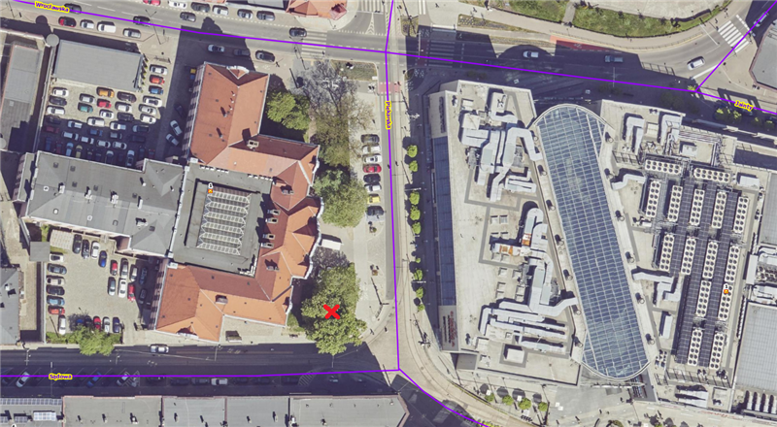
Legenda:
X – lokalizacja pomnika przyrody
uzasadnienie
Zgodnie z ustawą z dnia 16 kwietnia 2004 r. o ochronie przyrody (Dz. U. z 2024 r. poz. 1478, z późn. zm.), ochrona zasobów przyrodniczych, w tym drzew o szczególnych walorach przyrodniczych, krajobrazowych lub kulturowych, jest jednym z zadań organów administracji publicznej. W myśl art. 6 ust. 1 pkt 6 tej ustawy, jedną z form ochrony przyrody jest ustanawianie pomników przyrody. Art. 44 ww. ustawy wskazuje, że ustanowienie pomnika przyrody następuje w drodze uchwały rady gminy. W uchwale tej należy określić m.in. nazwę i lokalizację chronionego obiektu, cele jego ochrony, ewentualne zakazy, a także organ sprawujący nadzór. W przypadku zaistnienia potrzeby, może być również określony sposób czynnej ochrony obiektu. Ponadto, zgodnie z art. 44 ust. 3a ustawy, projekt uchwały musi zostać uzgodniony z właściwym miejscowo Regionalnym Dyrektorem Ochrony Środowiska. Objęcie ochroną prawną drzewa gatunku Kasztanowiec biały (Aesculus hippocastanum L.) ma na celu zachowanie szczególnie cennych elementów przyrody. Drzewo to spełnia kryteria wymienione
w rozporządzeniu Ministra Środowiska z dnia 4 grudnia 2017 r. w sprawie kryteriów uznawania tworów przyrody żywej i nieożywionej za pomniki przyrody (Dz. U. z 2017 r. poz. 2300).
Na wniosek Sądu Rejonowego w Bytomiu proponuje się objęcie ochroną pomnikową drzewa gatunku Kasztanowiec biały (Aesculus hippocastanum L.), rosnącego na działce o numerze ewid. 209/1, obręb Bytom, przy ul. Piekarskiej 1, w pasie zieleni. Drzewo to charakteryzuje się imponującymi wymiarami – obwód pnia mierzony na wysokości 130 cm wynosi 365 cm, a jego wysokość sięga 19,5 m. Zgodnie z Tabelą wieku drzew, sporządzoną przez dr Longina Majdeckiego, wiek drzewa wynosi powyżej 140 lat. Kasztanowiec o obwodzie pnia wynoszącym 365 cm można zaliczyć do kategorii drzew starych – sędziwych, co wskazuje na jego wieloletnią obecność w przestrzeni miejskiej
i stanowi cenny element lokalnego dziedzictwa przyrodniczo-kulturowego. Ze względu na swoje rozmiary, wiek oraz znaczenie przyrodnicze i krajobrazowe, drzewo spełnia kryteria do uznania za pomnik przyrody, określone w przepisach wykonawczych do ustawy
o ochronie przyrody. Wprowadzenie ochrony pomnikowej dla tego drzewa przyczyni się do zachowania cennego przyrodniczo egzemplarza, a także będzie stanowić wyraz dbałości o dziedzictwo przyrodnicze miasta Bytomia.
Z uwagi na fakt, że drzewo rośnie na terenie przyległym do budynku Sądu Rejonowego, objęcie go ochroną pomnikową znajduje również uzasadnienie w kontekście ochrony zieleni w przestrzeni publicznej o szczególnym znaczeniu instytucjonalnym. Ustanowienie pomnikiem przyrody wskazanego egzemplarza ma na celu nie tylko podkreślenie jego unikalnych walorów przyrodniczych i krajobrazowych, ale również odgrywa istotną rolę
w budowaniu świadomości ekologicznej i historycznej mieszkańców Bytomia. Działanie to wpisuje się w szerszą strategię promowania dbałości o przyrodę i zrównoważony rozwój miasta, a także wzmacnia wizerunek Bytomia jako samorządu, który podejmuje aktywne działania na rzecz ochrony przyrody oraz zachowania dziedzictwa przyrodniczego
i kulturowego. Projekt uchwały został uzgodniony z Regionalnym Dyrektorem Ochrony Środowiska
w Katowicach.
Biorąc powyższe pod uwagę, podjęcie przez Radę Miejską w Bytomiu uchwały jest uzasadnione.

